**PC端WeLink 7.43.3版本更新内容介绍**

**1、消息支持语音转文字**

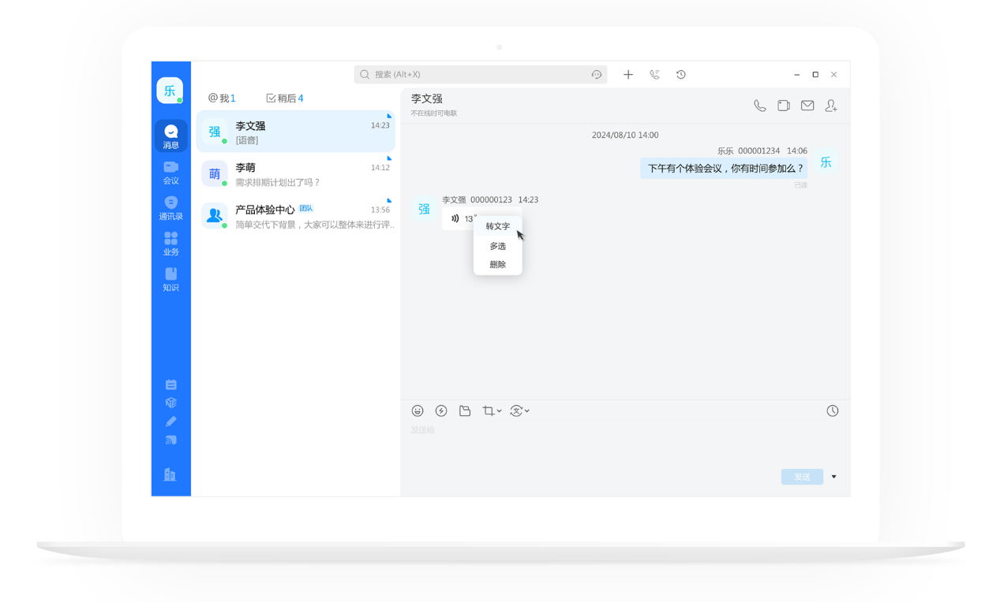

**2、支持通过搜索群号加入团队**

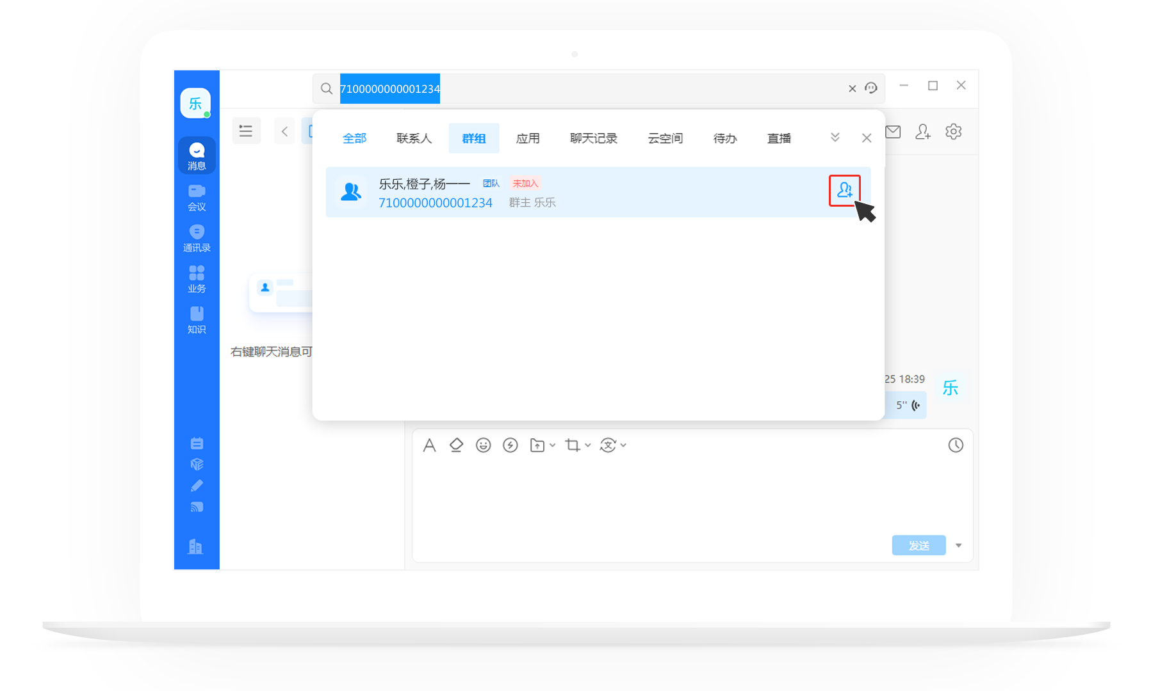

**3、日历支持设置“月视图”**

